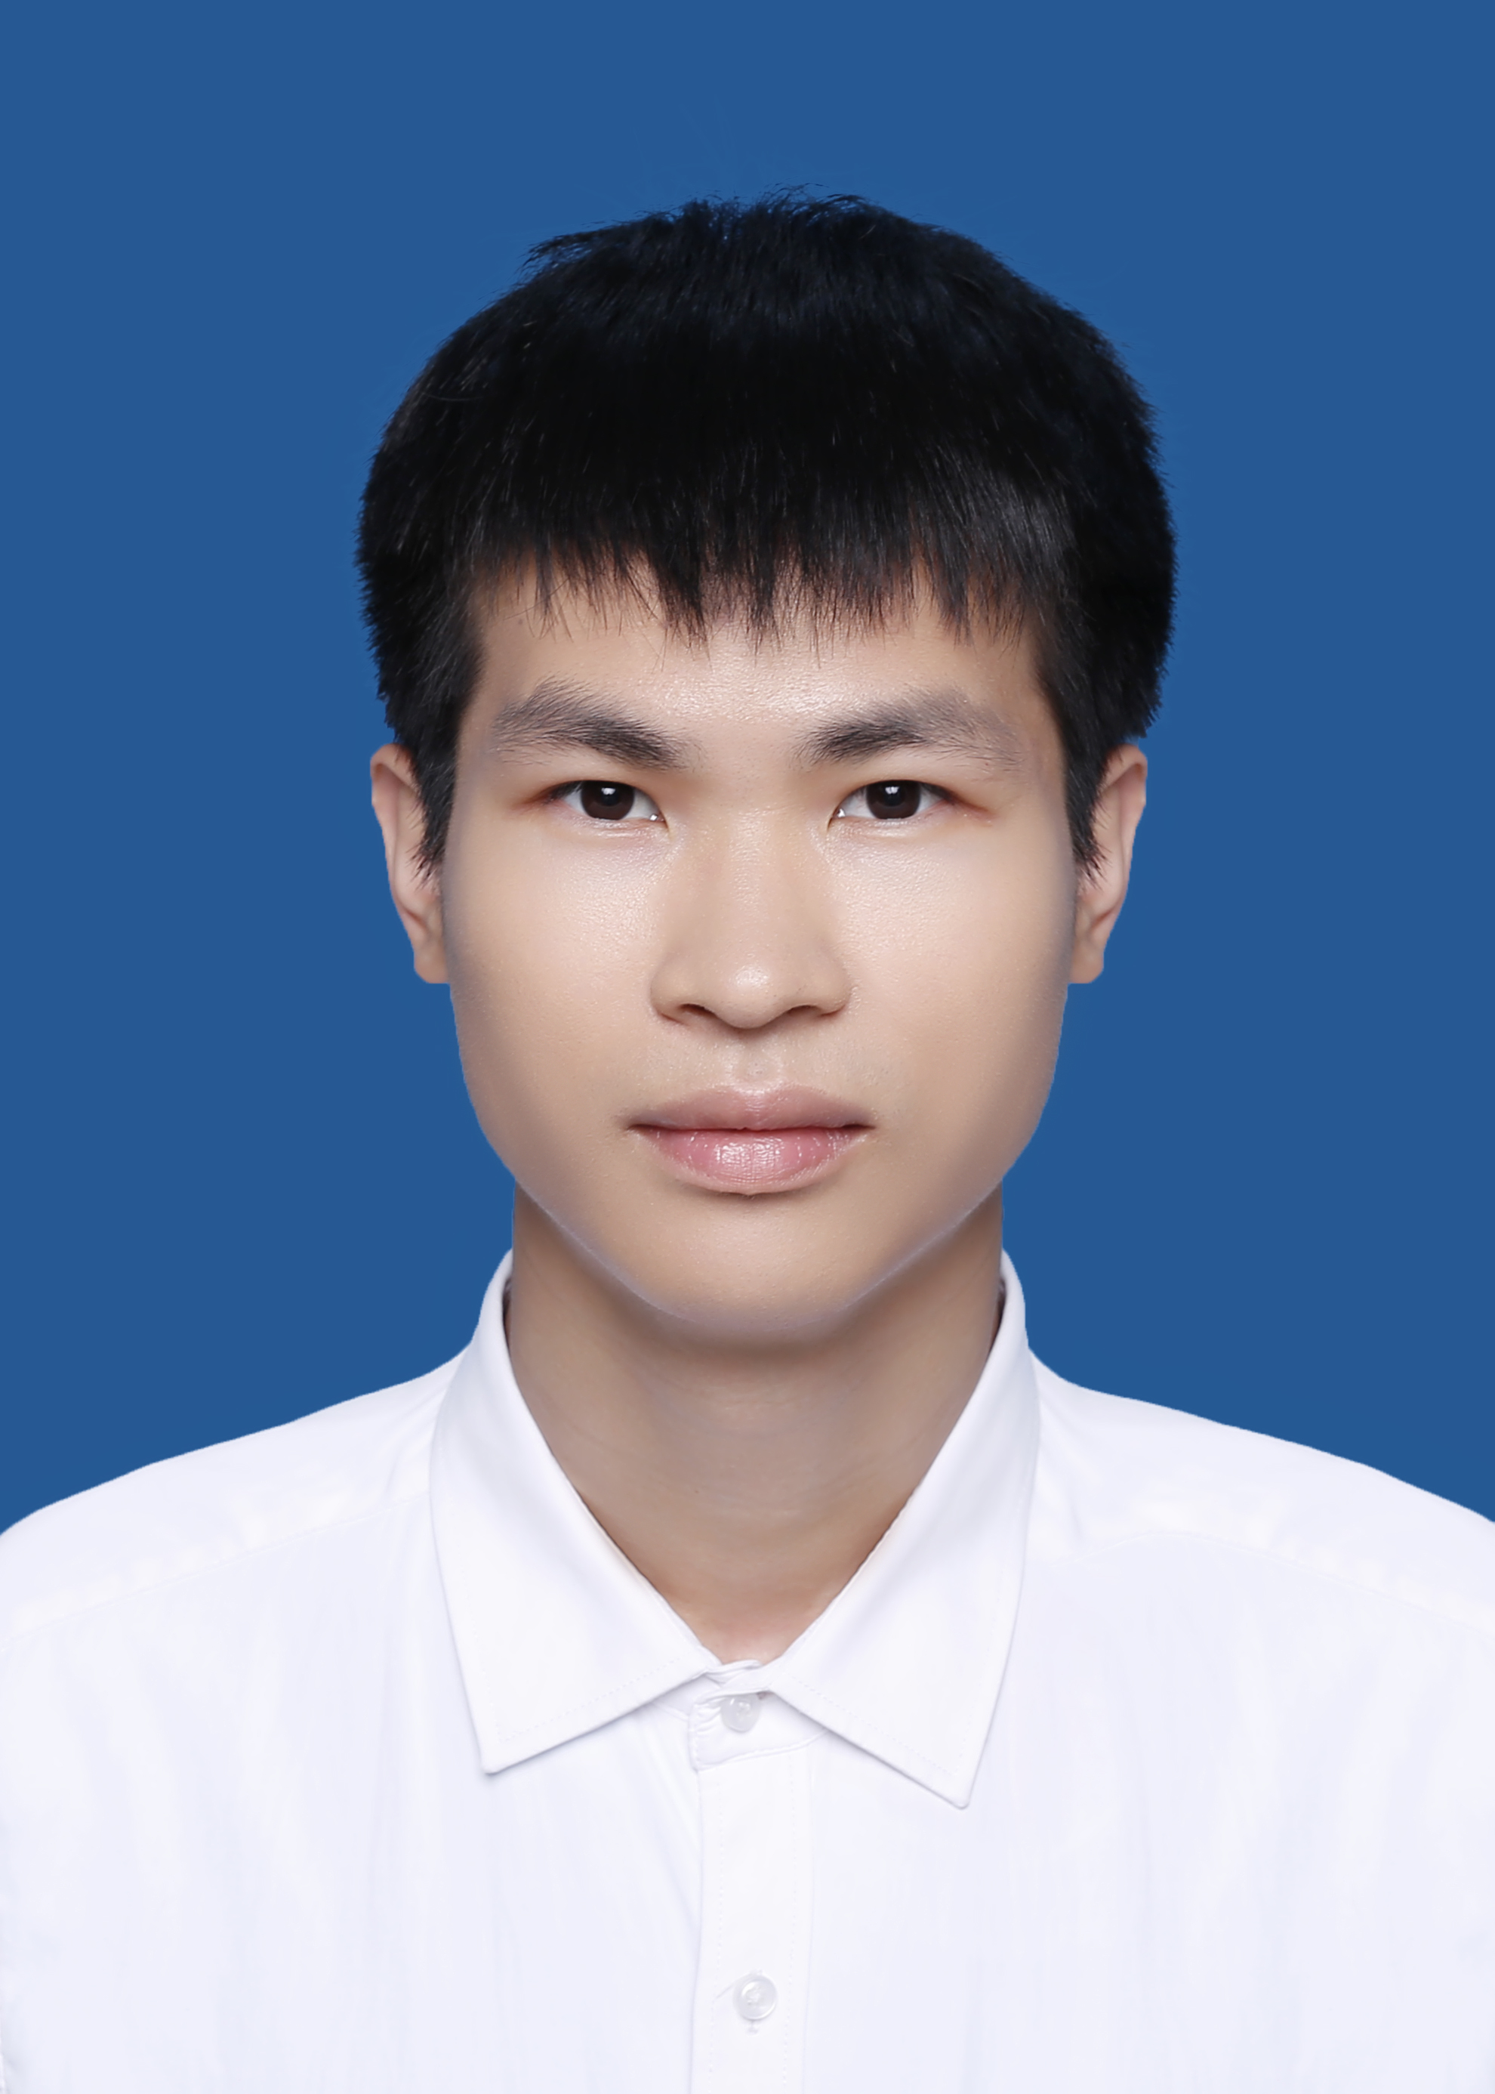
丁志文
联系方式：19550233442 电子邮件：dingzhiwen18@gmail.com
Github：https://github.com/dzwyl 职位：数字IC设计、工艺工程师
教育经历
2021.9~2024.6 杭州电子科技大学 电子信息学院 电子科学与技术
所获奖励： 校三等奖学金
主修课程：半导体器件物理、固体电子器件基础、电子材料制备与表征分析实践、纳米材料
2017.9~2021.6 江西理工大学 理学院 电子信息科学与技术
所获奖励： 校三等奖学金
主修课程：数字电路、模拟电子技术、数学物理方法、高等数学、基础物理、电子电路设计与制作
科研经历 /成果

2021.9~至今 氮******（国防项目） 载流测试负责人
项目描述：研究了纳米级电子材料载流能力的影响因素（长度、宽度、厚度、交流脉冲占空比），通过电子束蒸发镀膜技术，获得具备高载流能力的氮掺杂石墨烯铜膜复合材料，利用高功率脉冲电流源对复合材料进行载流测试，通过红外仪、OM、SEM、XRD、XPS、Raman等对氮掺杂石墨烯铜膜复合材料进行表征以及失效机理分析。同时结合COMSOL Multiphysics有限元仿真软件对所制备的材料实际情况进行三维建模，进行热电力耦合仿真得到与实际情况一致的结果。结合热力学方程从焦耳热、热传导、热对流、热辐射四个角度得出该材料载流能力增强的基本原理，并发表SCI论文一篇。
SCI 论文 二区期刊：Applied Material Today
论文题目：Current Carrying Capacity and Failure Mechanism of Nitrogen-doped Graphene/Copper Composite Film
论文摘要：本研究以丝素蛋白溶液为碳源，合成了氮掺杂石墨烯/铜膜（NGC）复合材料。系统研究了掺氮石墨烯厚度比例对复合导体载流能力的影响。结果表明，最佳性能下石墨烯铜膜复合导体导电率达到 104.7%，载流能力提高了 21%。并且通过COMSOL Multiphysics有限元仿真软件验证了该复合材料失效机理。
毕业论文课题：氮掺杂石墨烯/铜膜复合导体的制备及载流特性研究
研究了氮掺杂石墨烯和铜膜在不同厚度占比下的载流性能以及其失效机制，并通过添加中间金属层促进碳铜界面的结合以提高复合材料的载流性能，最后通过COMSOL Multiphysics有限元仿真软件验证载流提升机制。
2023.8~2023.9 RISC-V架构五级流水线CPU实现
使用Verilog语言完成基于RISC-V架构的CPU开发，实现五级流水线架构。
个人技能
- 英语六级（CET-6）听说读写良好，擅长阅读英文文献
- 熟练使用Excel、Word、PowerPoint等办公软件
- 熟练使用Visio、Origin、jade等数据处理、绘图软件
- 精通COMSOL Multiphysics 有限元多物理场仿真软件
- 精通红外仪、OM、SEM、XRD、XPS、Raman等电子材料表征分析方法，掌握电子束镀膜技术等
- 精通电子材料元器件的热量分析以及热力学方程的推导
- 熟悉数字电路、芯片设计基本知识，如memory、时钟复位、状态机、同步异步、FIFO
- 熟练掌握Verilog、python等语言，熟悉Vivado、Modelsim仿真工具的使用以及tb验证文件编写
自我评价
本人性格开朗，待人真诚热情、为人随和、善于沟通、有良好的人际关系和很强的适应能力。对待工作认真负责，有责任心且学习能力强，具有较强的团队协作精神和独立的工作能力，愿积极努力的对待工作，应对工作中的挑战。

